PROJET REPID
"EHPAD pôle ressources de proximité"
L'ARS Nouvelle Aquitaine finance un projet visant à faciliter les parcours de la personne âgée en perte d'autonomie tant en établissement qu'à domicile en lui épargnant des ruptures d'accompagnement, des hospitalisations évitables et d'associer les acteurs de proximité face aux enjeux sociétaux sur des actions innovantes. Ce projet s'adresse aux personnes extérieures à la résidence afin de leur permettre par exemple de participer à certaines activités, voire de bénéficier de certaines interventions et prestations à visée préventive dans leur environnement habituel de vie.

L’accueil de jour à LA JUVENIE :
Du domicile à la résidence.
Notre nouveau projet d’accueil de jour permet de rassurer la personne accueillie : l’aide-soignante référente de l’accueil de jour vient chercher les personnes directement à leur domicile et va les accompagner tout au long de la journée. Elle les ramènera ensuite chez eux.
Les activités de la vie quotidienne servent de support au déroulement de la journée.
L’aide-soignante référente rencontre les personnes et familles à leur domicile. Les aidants sont invités à venir passer du temps à la résidence avec leur proche aussi souvent qu’ils le souhaitent. Ils peuvent rencontrer la psychologue de l’établissement sur demande ou lors de cafés-rencontre avec les autres aidants.
L’ergothérapeute de la résidence peut également intervenir gracieusement au domicile afin de faciliter des aménagements de l’espace de vie de la personne.
Pour qui ?
Il faut avoir au moins 60 ans, pouvoir se déplacer seul de son lieu de vie jusqu'au véhicule qui vient vous chercher et habiter dans un périmètre distance / temps de 20 min par rapport à l'établissement (Communes de Payzac, Savignac-Lédrier, Angoisse, Sarlande, Saint-Cyr-les-Champagne, et les communes proches (jouxtant la commune de Payzac) des départements de la Haute-Vienne : Glandon, Saint-Yrieix…) ainsi que la Corrèze : Saint-Eloi-les-Tuileries, Saint-Julien-le-Vendômois, Ségur-le-Château, Beyssenac).

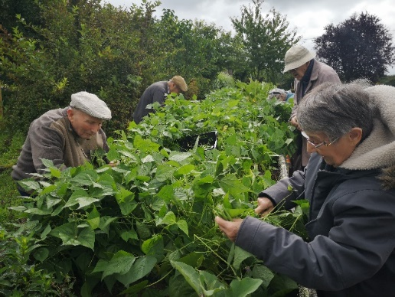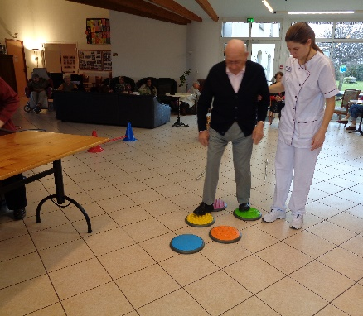

Renseignements pratiques.
Horaires du lundi au vendredi :
Prise en charge au domicile : environ 9 h 30
Retour au domicile : environ 17 h 00
(Les horaires précis seront communiqués en fonction de la tournée).
Pour les personnes qui ne souhaitent pas bénéficier du transport : arrivée vers 10 h 00, et départ possible jusqu’à 17 h 30 heures.

Tarifs
Accueil de jour à la journée ou la demi-journée avec transport domicile – résidence et retour : Gratuit
Repas si journée : 10 €uros
Toute l'équipe de la Juvénie sera heureuse de vous accueillir dans un cadre calme et familial…

TEL : 05.53.62.29.49
ACCUEIL DE JOUR A LA JUVENIE :
Une bouffée d’oxygène pour les aidants

Notre nouveau projet inclus
le transport du domicile à la résidence

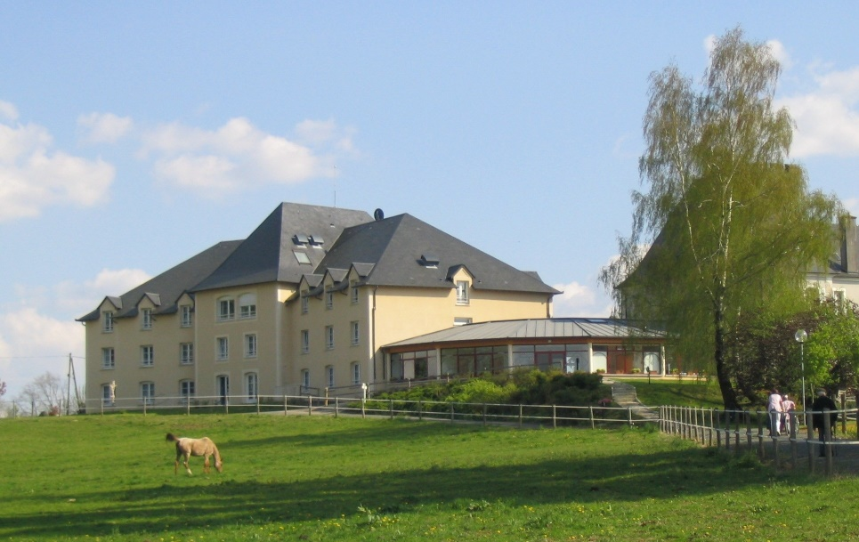
PROJET EHPAD "REPID"
LA NOUVELLE JUVENIE
SAS – 6289 Route du Périgord-Limousin – 24270 PAYZAC
05.53.62.29.49. referente.accueil@ehpad-lajuvenie.fr
SIRET 925 216 186 000 39

